Actividades Apoyo Complementario
Psicóloga PIE
Nombre de los Estudiantes |  | Curso: 4° año A
Nombre de los Estudiantes |  | Fecha: Semana 13  29 de junio al 03 de julio
O.A.(s): | Reforzar la atención y percepción visual
Psicóloga | Jessie Romero Henríquez

Apoderado y estudiante: Esperando que se encuentren bien, le recuerdo que las guías las vamos a revisar, una forma es mandando una foto de tu actividad a mi correo institucional, desde la distancia les mando un abrazo y a cuidarse mucho.
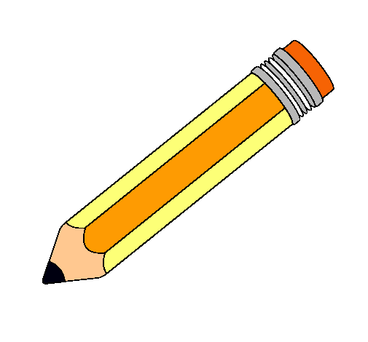 ACTIVIDAD 1

Tienes que unir cada figura, fíjate en los colores y sus formas, VAMOS QUE TÚ PUEDES.

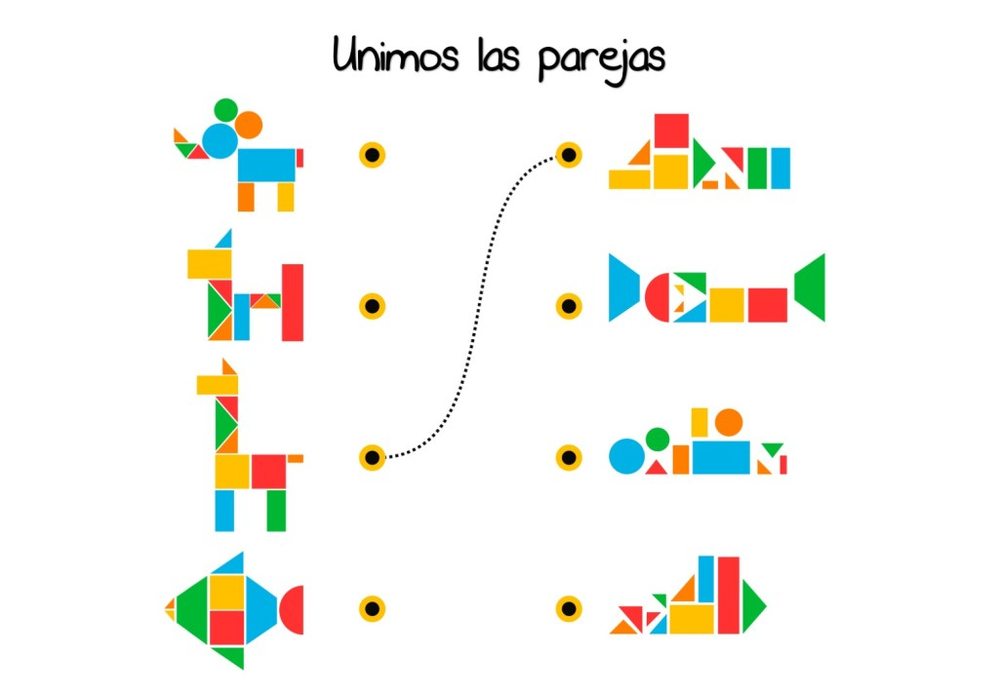

ACTIVIDAD 2

Sigamos con el ejercicio, une con una flecha cada figura que corresponde.

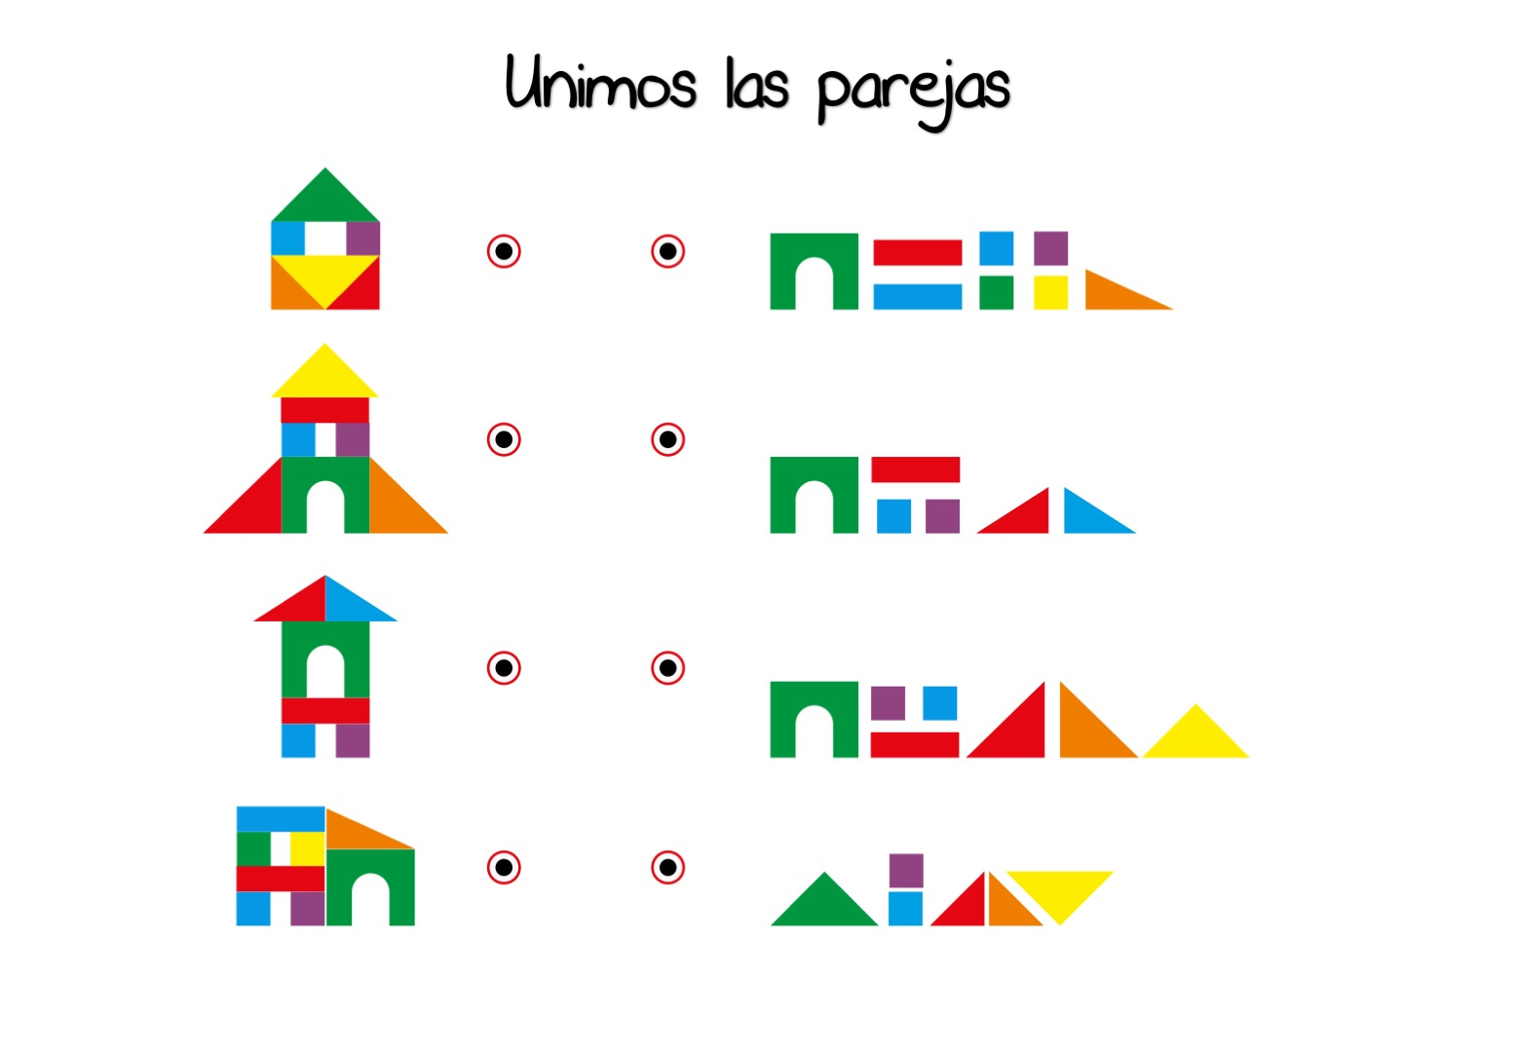

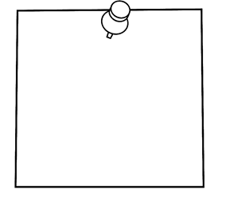
Te dejo mi correo jessie.romero@colegio-patriciomekis.cl por cualquier duda que tengas.

MUY BUEN TRABAJO, CARIÑOS TIA
JESSIE


